TW-T22电梯层门安装与调试实训装置
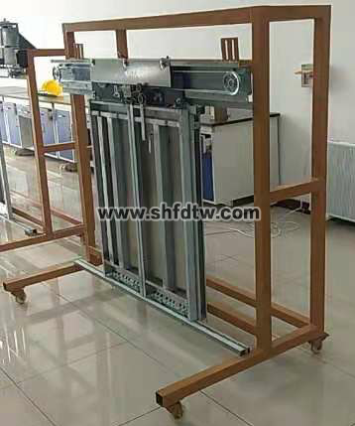
一、设备要求
实训装置是根据电梯门系统安装工艺要求，结核专业培训教学需求，而开发的一种电梯门机构实训考核装置。适用于各职业院校、技工类学校的电梯安装与维保、楼宇自动化、机电自动化等电梯相关专业以及职业资格鉴定中心和培训考核机构。
要求实训装置主要由钢结构框架、层门等部件组成。设备可以和SKLAC-31组合成一套门系统进行实训，也可以分离后可以单独实训操作。整体外观简洁、实用。方便初学者更直观地看到门机构的全部器件及整个机械动作过程，方便指导老师对学生现场进行安装与调试实训的指导，更有效地帮助初学者掌握其工作原理，掌握其安装与调试技能。
二、设备主要参数要求
1.工作环境：温度-10℃～+40℃ 相对湿度＜85%（25℃） 海拔＜4000m；
整机重量：≤100KG。
三、设备基本组成要求
要求设备主要由整体框架、上坎、门扇、地坎、门框等组成。
1.层门材料：Q235；
2.层门地坎：铝合金材质。
四、实训项目要求
1.电梯层门地坎的安装与调整
2.电梯层门门框的安装与调整
3.电梯层门上坎的安装与调整
4.电梯层门门扇的安装与调整
5.层门自闭力装置的安装与调整
6.电梯层门门锁的安装与调整
五、主要部件清单要求
序号 |  | 名称 | 主要部件、器件及规格 | 数量 | 单位 | 备注
1 |  | 框架 | 材料：Q235 / 表面喷塑处理 | 1 | 台
2 |  | 层门扇 | 材料：Q235 / 表面喷塑处理 | 1 | 套
3 |  | 门框 | 材料：Q235 / 表面喷塑处理 | 1 | 套
4 |  | 层门上坎 | 材料：Q235 ；开门宽度：800mm | 1 | 套
5 |  | 层门地坎 | 材料：铝合金；开门宽度：800mm | 1 | 条
6 |  | 层门地坎支架 | 材料：Q235 / 表面喷塑处理 | 1 | 个
7 |  | 工具 | 详见工具清单 | 1 | 套
8 |  | 配套资料 | 实训指导书、光盘 | 1 | 套
工具清单要求
序号 | 名称 | 主要部件、器件及规格 | 数量 | 单位 | 备注
1 | 水平尺 | 400 | 1 | 把
2 | 磁力线坠 | 5m | 1 | 把
3 | 钢卷尺 | 5m | 1 | 把
4 | 直尺 | 150mm | 1 | 个
5 | 活动扳手 | 12寸 | 1 | 把
6 | 两用扳手 | 10mm | 1 | 把
7 | 两用扳手 | 13mm | 1 | 把
8 | 两用扳手 | 16mm | 1 | 把
9 | 两用扳手 | 18mm | 1 | 把
10 | 通用顶门器 | A型 | 1 | 个
11 | 通用顶门器 | B型 | 1 | 个
​

